Het graan= grassoorten

De tarwe= een soort graan waar brood van wordt gemaakt.

De haver=een soort graan dat door paarden graag gegeten wordt. Havermoutpap wordt er ook van gemaakt.

De rogge= een soort graan waar je bijvoorbeeld roggebrood van maakt.

De gerst= is een soort graan dat onder andere gebruikt wordt om bier te brouwen.

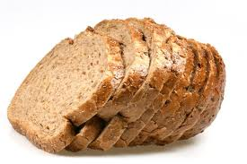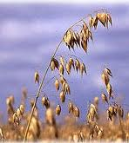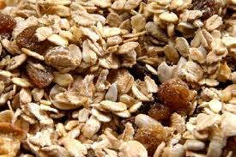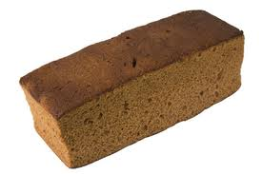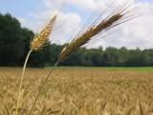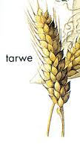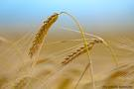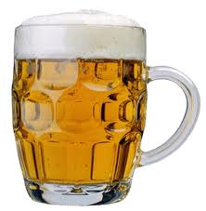
De gerst
De rogge
De haver
De tarwe
Het graan

